Pengaruh *Litter Size* dan Bobot Induk Terhadap Masa Kering Kambing Perah Kaligesing

# Ridwan Dwi Saputra1, Anastasia Mamilisti Susiati2, Ajat Sudrajat2

*Program Studi Peternakan, Fakultas Agroindustri, Universitas Mercu Buana Yogyakarta, Jl. Wates Km.10, Sedayu, Bantul, Yogyakarta, 55753*

*aemail: ridwandwisaputra08@gmail.com*

# Intisari

Penelitian mengenai pengaruh *litter size* dan bobot induk terhadap masa kering telah dilaksanakan. Tujuan penelitian untuk mengetahui besarnya pengaruh *litter size* dan bobot induk terhadap masa kering Kambing Kaligesing. Metode penelitian yang dilakukan adalah dengan metode survey, dan data dianalisis dengan analisis korelasi sederhana. Sampel yang digunakan dalam penelitian ini adalah 100 ekor kambing Kaligesing betina. Hasil penelitian menunjukkan rata – rata *litter size* 2,04 ekor, bobot induk rata – rata 44,77 kg dan masa kering rata – rata 5,51 bulan memiliki pengaruh hubungan sebesar 0,021. Disimpulkan bahwa *litter size* memiliki hubungan/pengaruh yang cukup kuat terhadap masa kering.

Kata kunci: kambing Kaligesing, *litter size*, bobot induk dan masa kering.

**Effect of Litter Size and Parent Weight on Dry Period of Kaligesing Dairy Goats**

***Abstract***

Research on the effect of *litter size* and parent weight on the dry period has been carried out. The purpose of the study was to determine the magnitude of the influence of litter size and mother weight on the dry period of Kaligesing Goats. The research method carried out is by the survey method, and the data is analyzed by simple correlation analysis. The samples used in this study were 100 female Kaligesing goats. The results showed that the average *litter size* of 2.04 heads, the average brood weight of 44.77 kg and the average dry period of 5.51 months had a relationship influence of 0.021. It is concluded that *litter size* has a fairly strong relationship/influence on dry period.

Keywords: Kaligesing goat, litter size, Parent weight and dry period.

**Pendahuluan**

Peternak kambing rakyat di pedesaan menjadikan kambing sebagai ternak potensial bagi perekonomian mereka. Saat ini, lebih dari satu miliar kambing dikembangbiakan sebagai penghasil daging dan susu di seluruh dunia, terutama di negara-negara berkembang di Asia dan Afrika. Asia adalah negara tempat kambing liar mulai didomestikasi yang telah menampung lebih dari setengah miliar populasi kambing di dunia (Liang dan Paengkoum 2019).

Kambing Kaligesing merupakan salah satu dari tujuh kambing lokal yang telah dikarakterisasi guna mengeksplorasi potensi keragaman genetiknya untuk dimanfaatkan sebagai sumber peningkatan mutu genetik kambing di Indonesia kambing Kaligesing memiliki kemampuan menghasilakan susu yang lebih baik dibandingkan dengan kambing lokal. Kelebihan dari kambing Kaligesing selain penghasil susu antara lain modal yang dibutuhkan sedikit, tidak memerlukan lahan luas dan pembudidayaannya relatif mudah, sehingga dapat dijadikan bisnis dalam upaya peningkatan pendapatan keluarga. Faktor kemampuan adaptasi yang tinggi terhadap kondisi di Indonesia merupakan salah satu alasan jenis ternak tersebut banyak dipilih oleh peternak.

*Litter size* adalah jumlah anak sekelahiran yaitu banyak nya anak yang dilahirkan dalam setiap kali melahirkan Kambing tipe perah, jumlah kelahiran tunggal lebih tinggi daripada jumlah kelahiran kembar dua dan kembar tiga, tapi kelahiran kembar sangat diharapkan, karena menguntungkan. Masa laktasi adalah masa dimana ternak kambing perah memproduksi susu setelah beranak sampai dikeringkan (tidak diperah) untuk pengeringan induk kambing dilakukan selama 6-8 bulan dengan menghentikan total pemerahan. Kambing Kaligesing mempunyai masa laktasi sekitar 180 hari (Atabany 2013). Kambing umum nya mulai memasuki masa kering selama 1,5 - 2 bulan sebelum partus guna mempersiapkan laktasi berikutnya serta menunjang perkembangan foetus selanjutnya (Devendra dan Burns, 1994). Menurut Zobel *et al.* (2015) mengatakan masa kering sangat terkait dengan kebijakan manajemen yang ditetapkan oleh setiap peternak.

Bobot induk besar dan kecil tidak berpengaruh terhadap panjang pendeknya masa kering, karena perbedaan panjang masa kering sudah ditetapkan oleh perusahaan, diantaranya dilakukan sampai induk tidak memproduksi susu, apabila produksi susu induk masih tinggi dan sudah waktunya dikeringkan maka dilakukan penurunan secara bertahap dengan mengatur pemberian pakan sampai produksi susu induk turun, maksimal setiap kali pemerahan hanya menghasilkan 10 ml, dan masa kering dengan menghitung masa kebuntingan induk setelah umur bunting 4 bulan, maka induk wajib dilakukan masa kering selama 1 bulan sebelum kelahiran untuk memberikan kesempatan induk beristirahat (Yudi *et a*l., 2021). Penelitian ini bertujuan untuk mengetahui besarnya pengaruh hubungan antara jumlah kelahiran dan bobot induk terhadap masa kering kambing Kaligesing di Kecamatan Kaligesing Kabupaten Purworejo.

Manfaat penelitian ini dapat dijadikan sumber informasi bagi peternak, peneliti dan masyarakat tentang pengaruh litter size dan bobot induk terhadap masa kering kambing Kaligesing di Kecamatan Kaligesing, Kabupaten Purworejo.

**Materi dan Metode**

Ternak yang digunakan adalah peternak kambing Kaligesing yang berada di 3 desa di Kecamatan Kaligesing yang populasinya terbanyak, dengan kriteria memiliki kambing Kaligesing betina pada periode laktasi dengan jumlah sampel yang dibutuhkan yaitu sebanyak 100 sampel. Penelitian ini dilaksanakan pada tanggal 15 Mei – 15 Juni 2022. Tempat penelitian di Kecamatan Kaligesing, Kabupaten Purworejo, Jawa Tengah. Pengambilan data dilakukan dengan survei terhadap responden meliputi data primer dan sekunder yang diperoleh melalui observasi, wawancara langsung dengan responden, dan data dari Badan Pusat Statistik Kabupaten Purworejo. Pengambilan data sekunder diperoleh melalui instansi terkait yaitu Dinas Peternakan dan Badan Pusat Statistik, Kecamatan, dan Kelurahan. Data primer adalah data yang diperoleh peneliti secara langsung di tempat penelitian yang dengan cara observasi dan wawancara dengan peternak menggunakan kuesioner yang diberikan responden dan pangamatan secara langsung. Parameter yang diamati meliputi litter size, bobot induk, lama laktasi dan masa kering. Data yang terkumpul selanjutnya dihitung menggunakan SPSS dan dianalisis menggunakan analisis korelasi sederhana.

**Hasil dan Pembahasan.**

**Pengaruh *Litter Size* Terhadap Masa Kering.**

Hasil penelitian pengaruh *litter size* terhadap masa kering disajikan dalam tabel 1.

|  |  |  |  |  |
| --- | --- | --- | --- | --- |
| Rata-rata *litter size* (ekor) | Rata-rata masa kering (bulan) | R | R2 | Persamaan Garis ( y = a + bx ) |
| 2,04 | 5,51 | 0,021 | 0,001 | Y = 5,400 + 0,059x |

Tabel 1. Pengaruh *litter size* terhadap masa kering.

Sumber: Data diolah tahun 2022.

Berdasarkan Tabel 1. Pengaruh *litter size* dan masa kering memiliki tingkat korelasi yaitu sebesar 0,021. Kambing Kaligesing memiliki hubungan yang searah antara litter size dengan masa kering. Artinya semakin tinggi litter size kambing semakin tinggi juga masa keringnya. Karena untuk rata-rata kambing dengan jumlah anak banyak masa laktasinya pendek jadi otomatis masa keringnya jadi panjang. Rata-rata litter size kambing Kaligesing adalah 1,17 ekor (Sudrajat *et al*. 2021). Menurut Zobel et al. (2015) mengatakan masa kering sangat terkait dengan kebijakan manajemen yang ditetapkan oleh setiap peternak. Pertimbangannya adalah proses masa kering pada ternak perah menyangkut kesejahteraan, kesehatan dan biologis ternak.

Sedangkan untuk hubungan litter size dengan masa kering yaitu sangat rendah karena koefisien korelasinya 0,021. Karena kambing Kaligesing yang berada di tempat penelitian tunjuannya untuk breeding bukan untuk diambil susunya, jadi rata - rata masa laktasi kambing Kaligesing yaitu 5,51 bulan. Berikut ini merupakan grafik persamaan garis regresi antara litter size dan masa kering, selengkapnya tersaji pada Gambar 2.

Gambar 2. Grafik persamaan garis regresi *litter size* dan masa kering.

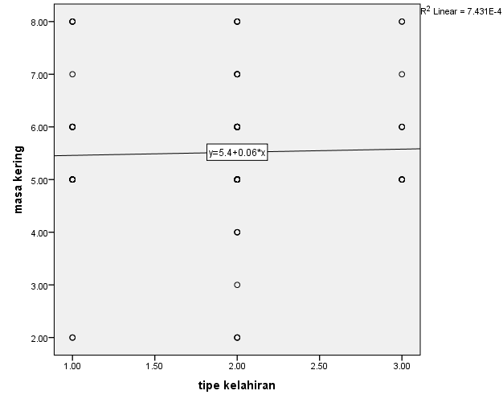

Berdasarkan Gambar 2. Dapat dilihat bahwa persamaan garis korelasi antara litter size dengan masa kering yaitu y=5,400+0,059x, dimana y merupakan masa kering, 5,400 adalah konstanta, 0,059 adalah koefisien regresi dan x adalah litter size. Nilai koefisien regresi atau nilai b adalah 0,059. Artinya setiap kenaikan jumlah kelahiran 1 ekor, mengakibatkan masa kering naik sebesar 0,059 bulan. Hal ini dapat terjadi karena nilai koefisien determinasi 0,001 artinya jumlah kelahiran dipengaruhi oleh lama laktasi sebesar 0,1% dan sisanya sebesar 99,9% dipengaruhi oleh faktor lain yaitu seperti, manajemen pemeliharaan, manajemen masa kering dan pengalaman beternak. Dalam hal ini manajemen masa kering sangat berpengaruh terhadap panjang pendeknya masa kering. Perbedaan panjang masa kering, karena terkait kebijakan manajemen masa kering yang ditetapkan oleh perusahaan, diantaranya dilakukan sampai induk tidak memproduksi susu, apabila produksi susu induk masih tinggi dan sudah waktunya dikeringkan maka dilakukan penurunan secara bertahap dengan mengatur pemberian pakan sampai produksi susu induk turun, maksimal setiap kali pemerahan hanya menghasilkan 10 ml, dan masa kering dengan menghitung masa kebuntingan induk setelah umur bunting 4 bulan, maka induk wajib dilakukan masa kering selama 1 bulan sebelum kelahiran untuk memberikan kesempatan induk beristirahat, mempersiapkan kolostrum agar lebih berkualitas dan diharapkan kapasitas produksi susu pada laktasi berikutnya meningkat.

**Pengaruh Bobot Induk Terhadap Masa Kering.**

Hasil pengaruh bobot induk terhadap masa kering disajikan pada Tabel 2.

|  |  |  |  |  |
| --- | --- | --- | --- | --- |
| Rata-rata bobot induk (kg) | Rata-rata masa kering (bulan) | R | R2 | Persamaan Garis ( y = a + bx ) |
| 44,73 | 5,51 | 0,013 | 0,00 | Y = 5,61 – 2,16x |

Tabel 2. Pengaruh bobot induk terhadap masa kering.

Sumber: Data diolah tahun 2022.

Berdasarkan Tabel 2. Bobot induk dan masa kering memiliki tingkat korelasi yaitu sebesar 0,013. Kambing Kaligesing memiliki hubungan yang berlawanan arah antara bobot induk dan masa kering. Artinya semakin tinggi bobot induk maka akan mengakibatkan masa kering turun sebesar 0,013 bulan. Hal ini dikarenakan kambing Kaligesing yang memiliki bobot induk rendah memiliki masa kering yang lebih banyak dari kambing dengan bobot tinggi . dan untuk manajemen masa kering di setiap peternak tersebut berbeda beda, jadi ada kambing dengan bobot tinggi yang mempunyai masa kering lama dan ada juga kambing dengan bobot rendah yang mempunyai masa kering pendek begitu juga sebaliknya. Sedangkan hubungannya sangat rendah karena koefisien korelasinya 0,00. Rata – rata bobot induk kambing Kaligesing yaitu 44,73 dan rata rata masa kering yaitu 5,51. Bobot induk besar dan kecil tidak berpengaruh terhadap panjang pendeknya masa kering, karena perbedaan panjang masa kering sudah ditetapkan oleh perusahaan, diantaranya dilakukan sampai induk tidak memproduksi susu, apabila produksi susu induk masih tinggi dan sudah waktunya dikeringkan maka dilakukan penurunan secara bertahap dengan mengatur pemberian pakan sampai produksi susu induk turun, maksimal setiap kali pemerahan hanya menghasilkan 10 ml, dan masa kering dengan menghitung masa kebuntingan induk setelah umur bunting 4 bulan, maka induk wajib dilakukan masa kering selama 1 bulan sebelum kelahiran untuk memberikan kesempatan induk beristirahat (Yudi et al., 2021). Menurut Zobel *et al*. (2015) mengatakan masa kering sangat terkait dengan kebijakan manajemen yang ditetapkan oleh setiap peternak. Pertimbangannya adalah proses masa kering pada ternak perah menyangkut kesejahteraan, kesehatan dan biologis ternak. Artinya masa kering memainkan peran penting dalam persiapan kelahiran dan tingkat produksi susu. Berikut ini merupakan gambar grafik persamaan garis regresi bobot induk dengan masa kering, selengkapnya tersaji pada Gambar 4.

Gambar 4. Grafik persamaan garis regresi bobot induk dengan masa kering.

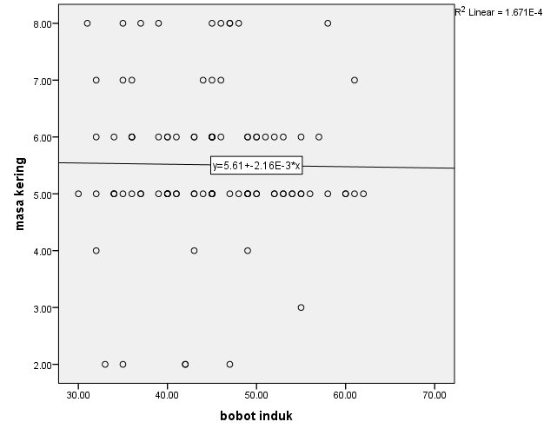

Berdasarkan Gambar 6. Dapat dilihat bahwa persamaan garis korelasi antara bobot induk dengan masa kering yaitu y=5,61+-2,16x, dimana y merupakan masa kering, 5,61 adalah konstanta, -2,16 adalah koefisien regresi dan x adalah bobot induk. Nilai koefisien regresi atau nilai b adalah –2,16. Artinya setiap kenaikan bobot induk 1 kg, mengakibatkan masa kering turun sebesar -2,16 bulan. Untuk nilai koefisien determinasi 0,00 artinya bobot induk tidak berpengaruh terhadap masa kering.

**Kesimpulan**

*litter size* berkorelasi positif terhadap masa kering tetapi bobot induk memiliki hubungan rendah terhadap masa kering.

**Daftar Pustaka**

Atabany, A. 2013. *Beternak Kambing Perah Peranakan Etawah.* IPB Press, Bogor

Carnicella, D. Dario, M. Ayres, M. Laudadio, V. Dario, C. 2008. The effect of diet, parity, year and number of kids on milk yield and milk composition in maltese goat*. small rumin*. res. 77, 71–74.

Devendra, C. dan M. Burns. 1994. *Produksi Kambing di Daerah Tropis*.Terjemahan. Putra, I. D. K. H.Penerbit ITB, Bandung.

Liang, B. J., & P. Paengkoum P. 2019. Current status, challenges and the way forward for dairy goat production in Asia–conference summary of dairy goats in Asia. Asian-Australasian *J. of Anim*. Sci. 32(8): 1233-1243. DOI: https://doi.org/ 10.5713/ajas.19.0272.

Setiadi, B. 1994 . Repitabilitas kinerja produktivitas induk kambing Peranakan Etawah pada kondisi stasiun pembibitan dan pedesaan. Proc. Pertemuan Ilmiah Hasil Penelitian Petemakan Lahan Kering. *Sub Balai Penelitian Ternak Grati.* hal.: 366-372.

Setiono., Sarwanto, D., dan Rahardjo, S. 2020. *Pengaruh tipe kelahiran terhadap penembahan bobot badan harian cempe dan produksi susu laktasi I induk kambing Peranakan etawa di BBPTU-HPT Baturaden*. Fakultas Peternakan Universitas Wijayakusuma Purwokerto.

Subandriyo, B. Setiadi dan P. Sitorus. 1986. Ovulation rate and *litter size* of Indonesian goats. Working Paper no. 73. SR-CRSP, *Balai Penelitian Ternak,* Bogor*.*

Sudrajat, A., Budisatria, I. G. S., Bintara, S., Rahayu, E. R. V., Hidayat, N., & Chsristi, R. F. (2021). Produktivitas Induk Kambing Peranakan Etawah (PE) di Taman Ternak Kaligesing. *Jurnal Ilmu Ternak Universitas Padjadjaran*, *21*(1), 27-32.

Yudi, A. Atabany, & B. P. Purwanto. (2021). Pengaruh Tipe Kelahiran terhadap Produksi Susu, Lama Laktasi, Masa Kering, Masa Kosong, dan Selang Beranak Kambing Saanen*. Jurnal Ilmu Produksi Dan Teknologi Hasil Peternakan*, 9(2), 102-10.

Zobel, G., D. M. Weary, K. E. Leslie, & M. A. G. Von Keyserlingk. 2015. Invited review: Cessation of lactation: Effect on animal welfare. *J. Dairy Sci*. 98(12): 8263-8277.